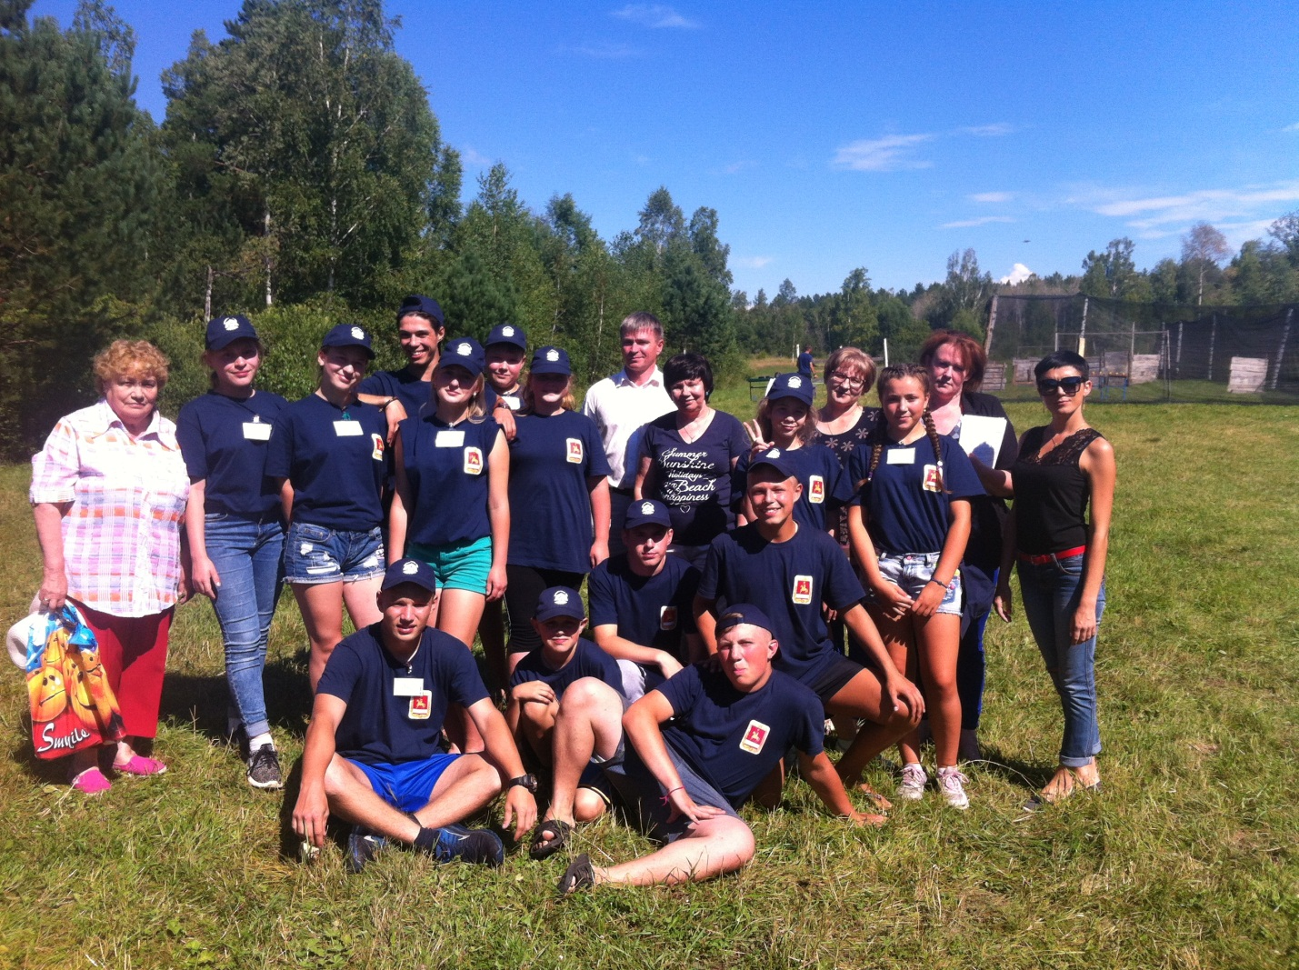

Депутаты Каратузского района встретились с ребятами, участниками второй смены районного палаточного лагеря «Молодые лидеры».
Встреча состоялась в форме беседы за круглым столом. Тема – участие подрастающего поколения в формировании гражданского общества. Интересно, оживленно, содержательно прошла встреча. Чувствовалось, что в лагере собрались неравнодушные, активные ребята. Они задавали вопросы заместителю главы района Евгению Ивановичу Тетюхину о направлениях развития района и края, о том, какие профессии востребованы в районе сейчас и на перспективу. Ребята интересовались направлениями развития сельского хозяйства, строительства и здравоохранения. Они предлагали не следующий год дополнить работу лагеря модулями, которые развивают не только лидерские качества, но и способствуют расширению кругозора в общественных вопросах. Заместитель председателя районного Совета депутатов Мария Александровна Фатюшина рассказала о деятельности депутатского корпуса района, об избирательной системе, о том, что такое гражданское общество. Алексеева Лидия Семеновна, председатель постоянной депутатской комиссии по социальным вопросам и депутат райсовета Авласенко Анна Алексеевна вели беседу о необходимости и важности здорового образа жизни, об активной жизненной позиции. Разговор закончился тем, что ребята сами сделали вывод, что сейчас для них главное – учиться, чтобы получить знания, так необходимые для дальнейшей жизни. Они отметили, что правильно выбранная профессия, умение найти себя и не потеряться в большом сообществе очень важно каждому. В разговоре коснулись и темы патриотизма, пытались выяснить, чем отличается гражданин от патриота. Подводя итоги, директор лагеря, депутат Каратузского сельского Совета депутатов, Евгений Иванович Блинцов сказал, что разговор получился содержательный, тема интересная и очень важно, что у нас в Каратузском районе есть такое сообщество – молодых лидеров.

На снимке – первый отряд «Молодых лидеров» готовится к участию в работе модуля «Пейнтбол».

